Государственное автономное учреждение здравоохранения
Ордена Знак Почета
ГОРОДСКАЯ КЛИНИЧЕСКАЯ БОЛЬНИЦА №
______________________________________________________________________________________
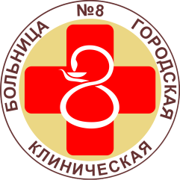
454071, г. Челябинск, ул. Горького, 28

Отделение сосудистой хирургии приглашает в свою команду лучших людей, готовых принимать участие в развитии отделения, нацеленных на результат.
В настоящее время отделение осуществляет помощь в широком спектре заболеваний сосудистой патологии с применением всех современных технологий и методик. Используются методики эндоваскулярной и гибридной хирургии. Используются лазерные технологии.
ТРЕБОВАНИЯ:
среднее профессиональное образование — программа подготовки специалистов среднего звена по специальности « Сестринское дело».Наличие сертификата специалиста.
УСЛОВИЯ:
возможность приобрести знания и уникальный опыт работы в команде профессионалов, развить профессиональные компетенции.
оформление по ТК РФ
регулярное обучение
возможность работать в режиме гибкого графика
комфортное отделение и рабочая среда
оклад + выплата по критериям качества работы + стимулирующая выплата молодым специалистам ежемесячно
ОБЯЗАННОСТИ:
оказание медицинской помощи, осуществление сестринского наблюдения за пациентами
выполнение медицинских манипуляций при оказании медпомощи
проведение мероприятий по профилактике инфекций, связанных с оказанием медицинской помощи
ведение документации
клиническое использование крови и ее компонентов

Старшая медицинская сестра Бевз Юлия Владимировна тел: 89823208475

